Les mécanismes de l’évolution
Niveau de classe : Cycle 4
Notion du BO travaillée : L’activité s’inscrit dans la thématique « Le vivant et son évolution » >> « Mettre en évidence des faits d’évolution des espèces et donner des arguments en faveur de quelques mécanismes de l’évolution. » :
Apparition et disparition d’espèces au cours du temps (traces fossiles des premiers organismes vivants sur Terre). Maintien des formes aptes à se reproduire, hasard, sélection naturelle.
Notions fondamentales : sélection naturelle, population, modification des caractères

- L’activité vise l’étude de l’émergence d’une nouvelle population de moustique dans le métro de Londres à partir d’une population initiale unique en surface avec comme processus mis en cause la sélection naturelle. On attache une attention particulière à rester à l’échelle de la population et non de l’espèce car dans la littérature scientifique les moustiques Culex pipiens pipiens et Culex pipiens molestus ne sont pas deux espèces différentes mais constituent deux populations de la même espèce.

Compétence travaillée dans l’activité : Construire un texte argumenté.
Contexte de l’activité : Cette activité peut s’intégrer à une séquence pour construire la notion d’émergence d’une population avec la notion de sélection naturelle. La notion de mutation peut être vue en amont de cette activité et pourra servir à discuter en aval la notion d’espèce.
Contenu de l’activité :
Introduction : Les fossiles et les études moléculaires s’accordent pour dater l’apparition des premiers moustiques sur Terre à plus de 220 millions d’années. Une date bien ancienne lorsqu’on la compare avec l’apparition récente de Culex pipiens molestus appelé aussi moustique du métro londonien.
Consigne : A l’aide des documents, rédiger un texte argumenté montrant que l’émergence de la population Culex pipiens molestus s’explique par un mécanisme de l’évolution.
Document 1 : Tableau des différences entre Culex pipiens molestus et Culex pipiens pipiens

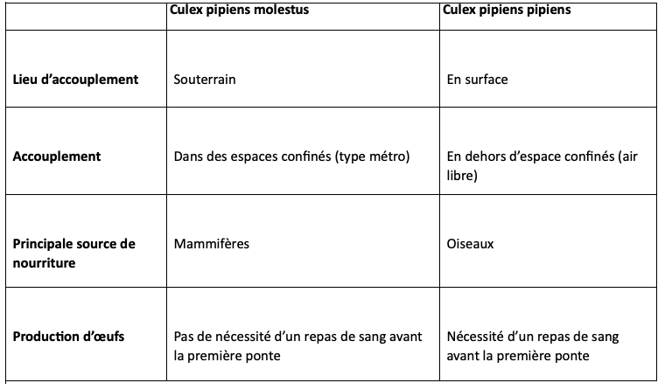

Source modifiée : https://planet-vie.ens.fr/thematiques/evolution/mecanismes-theories-et-concepts-de-l-evolution/les-moustiques-du-metro-de

Document 2 : Un mécanisme de l’évolution : la sélection naturelle
Définitions :
- Population : ensemble d’individus d’une même espèce vivant dans un milieu donné à un instant donné.
- Sélection naturelle : certains caractères ou comportement « avantageux » favorisent la survie ou la reproduction des individus de la population. Ce caractère ou ce comportement sont alors davantage transmis à la descendance qui se rependent dans la population.
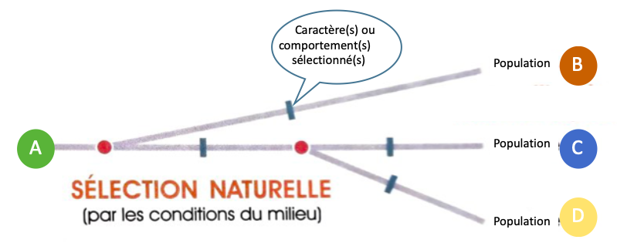

Critères de réussite de la compétence travaillée :
Construire un texte argumenté (= texte explicatif où les idées clés sont associées à au moins un argument scientifique)

Je réussis si :  +/- | Evaluation
PERTINENCE :
J’utilise uniquement les arguments utiles.
J’enchaine les idées clés de façon logique (connecteurs logiques corrects) pour répondre de façon cohérente au problème.
J’associe (mets en relation) les arguments aux idées-clés (grâce à des connecteurs logiques).
COMPLETUDE : J’ai identifié dans mon texte toutes les idées-clé et arguments utiles (issus des documents).
EXACTITUDE : Je suis rigoureux /rigoureuse
- quantification des données si possible.
- vocabulaire scientifique exact et précis.
- sans déformation ni erreur.
CONFORMITE : J’ai structuré mon écrit afin de faciliter sa lecture et sa compréhension et je maitrise la langue française (orthographe, syntaxe, grammaire).

